7. Prototípus koncepciója

37 - Vihar

Konzulens:
Hartung István



Csapattagok
Herber Máté | QQA5BY | p0l4rf0x@gmail.com
Nagy Krisztián | FDQKAY | nkrisztian89@gmail.com
Pál Balázs Sándor | YZZIKV | arnongoth@gmail.com
Szebeni Szilveszter | UBZ6RP | szebenisz@gmail.com

2010.03.23.

Prototípus koncepciója

Prototípus interface-definíciója
A prototípus a szkeletonhoz hasonlóan konzolos felületen keresztül lesz irányítható, valamint konzolra írja ki az adatokat. Az irányítás az általunk meghatározott különböző parancsokkal lesz lehetséges. A prototípus már nem csak függvényhívás-sorrendet fog mutatni (szekvenciákat), hanem a játék tényleges működését. A teszteléshez teszteseteket hozunk létre, melyek konkrét parancssorozatból állnak, így automatikusan tudják a játék menetét befolyásolni. Minden teszteset kimenetének egyeznie kell az általunk előre meghatározott referencia kimenettel. Ezen referencia kimenetek majd a prototípus részletes tervében kerülnek bemutatásra. Fontos, hogy a tesztek mindenki számára egyértelmű eseménysorozatot tartalmazzanak, valamint többször, azonos formában megismételhetőek legyenek, az utóbbi érdekében a véletlen paraméterek is beállíthatóak (a véletlenszerűség továbbá kikapcsolható). A teszteseteket fájlból is be lehet olvasni. Minden csapattag ezen elveket szem előtt tartva látott a tervezéshez.

Az interfész általános leírása
A prototípus már a játék tényleges működését tudja mutatni. Itt a parancsok segítségével befolyásolhatjuk a játék menetét, így a tesztesetek lefuttatását is. Ez történhet konzolon keresztül, illetve fájlból is. A létrehozott tesztesetekhez tartozik egy referencia kimenet is, ezzel összevethető a tényleges kimenet. Ehhez is segítségül szolgál az a lehetőség, hogy a konzolos kimenet helyett az eredményt fájlba rögzítjük. A véletlenszerűséget pedix fixen tarthatjuk annak érdekében, hogy ellenőrizni tudjuk a helyes működést fejlesztés közben, müdosítások után, valamint más körülmények között történő lefutás esetén is.

Bemeneti nyelv
loadCommands
Leírás: Beolvassa és végrehajtja a commands.txt fájlban található parancsokat
Opciók: commands.txt

loadMap
Leírás: Beolvassa a map.txt fájból az aktuális tesztpályát
Opciók: map.txt

moveCivil
Leírás: Az n. CivilCar a következő kereszteződésnél a lehetőségek közül az i. cellát választja
Opciók: n, i

movePolice
Leírás: Az n. Policeman a következő kereszteződésnél a lehetőségek közül az i. cellát választja
Opciók: n,i

moveRobber
Leírás: A rabló a következő kereszteződésnél a lehetőségek közül az i. cellát választja
Opciók: n,i

turnOffSpeed
Leírás: Autók sebességének kikapcsolása/bekapcsolása (sw paraméterrel). (Minden autó minden tick-re lép, vagy sebességüknek megfelelően).
Opciók: sw

setSign
Leírás: Beállítja az n. lámpa/ állapotát blocking állapotra, és beállítja a megfelelő számlálókat.
Opciók: n, blocking

tick
Leírás: Az egész játékteret n-el lépteti (n darab tick)
Opciók: n

exit
Leírás: Kilép a tesztelésből.
Opciók: n

writeMap
Leírás: Kiírja a pálya állását. (Bementként is értelmezhető formátumban) (Lásd pálya szerkezete)

turnRandomOnOff
Leírás: Ha n >= 1, akkor véletlenszerűség beállítva, egyébként véletlenszerűség kikapcsolva.
Opciók: n

Kimeneti nyelv

Hibaüzenetek:
- x Error: FileNotFound: Nem található a megadott bemeneti fájl.
- x Error: UnknownCommand: Nem értelmezhető parancs.
- x Error: MismatchingParameters: Hibás paraméterek a parancsnak.
- x Error: InvalidMapStructure: Hibás pálya leírás.
- x Error: InvalidEventOccured: Hibás esemény egy játékelem által.

Események:
- A writeMap parancsra kiíródik a pálya később ismertetett formátumban.
- Bármely játékelem, ha cselekvést hajt végre, kiír egy üzenetet a konzolra:

o Event: TickNum ElemTípus ElemNév [Elemsorszám/-](ha van) Esemény
(pl: o Event: 3 Robber r Went to 1. Cell.
o Event: 6 PoliceMan p1 0 Stepped.)

A pálya formátuma: A pályán az alábbi objektumok lehetnek

CityEntry - E[#]
CityExit - X[#]
InterSection - I[#]
Bank - B
HidingPlace - H
RoadCell - F
StopSign - S[#]
TrafficLight T[#]
CivilCar - C[#]
PoliceMan - P[#]
Robber - R

A név után látszik, hogy hogyan is jelöljük a pálya fájljában az egyes elemeket, valamint néhány után van [#], amivel jelezzük, hogy ezeket az elemeket számokkal kell ellátnunk, hogy a későbbiek során vezérelni tudjuk őket, illetve, hogy a pályaépítés során azonosíthatók legyenek.
A pálya reprezentációban minden sorban egy-egy út szerepel, a két szélén az őt körbevevő Intersection elemekkel. Ha egy útelem (Cell) tartalmaz egy objektumot (Vehicle vagy Sign típusút), akkor kapcsos zárójelek között kell rögzíteni mögé (ha többet is, akkor vesszővel elválasztva kapcsos zárójelek között. Ilyen módon egyértelműen generálható a pálya az általunk megadott leírásból. A tábla és lámpa elemek ugyanazon sorszámozáson osztoznak, hiszen vezérlés szempontjából nem különböznek. A menetirány balról jobbra halad minden út esetében.
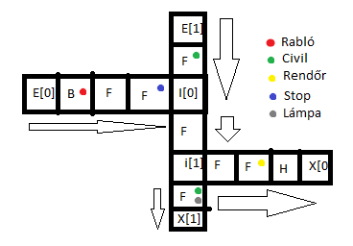
Példa:
E[0]B{R}
B{R}FF{S[0]}I[0]
E[1]F{C[0]}I[0]
I[0]FI[1]
I[1]FF{P[0]}H
HX[0]
I[1]F{C[1],T[1]}X[1]

Akkor jó egy pálya, ha:
- Minden olyan intersection, amiből csak kifelé indul út, az CityEntry.
- Tinden olyan intersection, amibe csak befelé megy út, az CityExit.
- Tábla vagy lámpa csak az út utolsó celláján lehet.

Összes részletes use-case
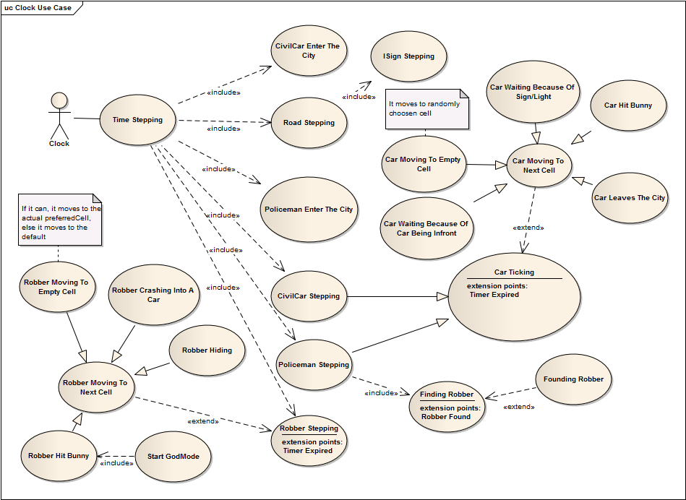
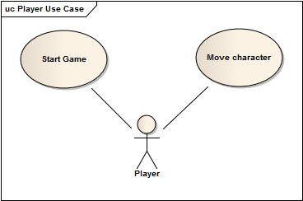

Játékoshoz kapcsolódó use case-ek

Use-case neve | Start Game
Rövid leírás | A felhasználó új játékot indít
Aktorok | Játékos
Forgatókönyv | A felhasználó az új játékot kiválasztja a menüből, és új játékot indíthat.

Use-case neve | Move character
Rövid leírás | A felhasználó irányítja a rablót
Aktorok | Játékos
Forgatókönyv | Billentyűzeten, és egér használatával, a felhasználó különböző utasításokkal irányíthatja a rablót.

Órához kapcsolódó use case-ek

Use-case neve | Time Stepping
Rövid leírás | Az időzítő által elindított esemény
Aktorok | Óra
Forgatókönyv | Az óra meghatározott időintervallumonként léptet egyet a pálya megadott szereplőin.

Utakhoz kapcsolódó use case-ek

Use-case neve | Road Steppin
Rövid leírás | A forgalomirányítás
Aktorok | Óra
Forgatókönyv | Az út a rajta lévő forgalomirányítási eszközöket lépteti.

Táblálkhoz kapcsolódó use case-ek

Use-case neve | ISign Stepping
Rövid leírás | Forgalomirányítási eszközök léptetése
Aktorok | Óra
Forgatókönyv | A stoptábla egy meghatározott ideig blokkol, a jelzőlámpa pedig időnként vált.

Városhatárhoz kapcsolódó use case-ek

Use-case neve | CivilCar Enter The City
Rövid leírás | Új civil autók létrehozása
Aktorok | Óra
Forgatókönyv | Ha kevés a civil autó, akkor egy városhatárnál létrejön egy civil autó.

Use-case neve | Policeman Enter The City
Rövid leírás | Új rendőrautók létrehozása
Aktorok | Óra
Forgatókönyv | Ha kevés a rendőrautó, akkor egy városhatárnál létrejön egy rendőrautó.

Use-case neve | Car Leaves The City
Rövid leírás | Autó elhagyja a várost
Aktorok | Óra
Forgatókönyv | Ha egy autó egy városhatárhoz ér, akkor kilép a városból.

Minden járműhöz kapcsolódó use case-ek

Use-case neve | Car Ticking
Rövid leírás | Egy autó mozgatása
Aktorok | Óra
Forgatókönyv | Az autó csökkenti a számlálóját, ha 0 lesz, akkor az „Car Moving To Next Cell” use case-t fogja lekezelni.

Use-case neve | Car Moving To Next Cell
Rövid leírás | Autó lép
Aktorok | Óra
Forgatókönyv | Egy autó megpróbál lépni a következő cellára.

Rendőrhöz és Civil autóhoz kapcsolódó use case-ek

Use-case neve | Car Moving To Empty Cell
Rövid leírás | Autó lép egyet
Aktorok | Óra
Forgatókönyv | Egy autó halad előre egy egységet egy véletlenszerű irányba.

Use-case neve | Car Waiting Because Of Sign/Light
Rövid leírás | Forgalmi akadály
Aktorok | Óra
Forgatókönyv | Ha egy autó megpróbál lépni és van egy forgalomjelző, ami ezt nem engedi, akkor lépés helyett várakozik.

Use-case neve | Car Waiting Because Of Car Being Infront
Rövid leírás | Ütközés elkerülése
Aktorok | Óra
Forgatókönyv | Ha egy autó lépni próbál, és észleli, hogy van előtte egy másik autó akkor ahelyett, hogy tovább lépne, várakozik, hogy elkerülje az üközést.

Rendőrhöz kapcsolódó use case-ek
Use-case neve | Finding Robber
Rövid leírás | Rendőr keresi a rablót
Aktorok | Óra
Forgatókönyv | A rendőr, ha egy utcában van a rablóval, akkor megtalálta.

Use-case neve | Founding Robber
Rövid leírás | Rabló letartóztatása
Aktorok | Óra
Forgatókönyv | Ha a rendőr megtalálta a rablót, akkor letartóztatja.

Rablóhoz kapcsolódó use case-ek

Use-case neve | Robber Stepping
Rövid leírás | Rabló mozgás
Aktorok | Óra
Forgatókönyv | A rabló csökkenti a számlálóját, ha 0 lesz, akkor a „Robber Moving To Next Cell” use case-t fogja lekezelni.

Use-case neve | Robber Hiding
Rövid leírás | A rabló megmenekül
Aktorok | Óra
Forgatókönyv | Ha a rabló elérte a rejtekhelyet, akkor elbújik, így megmenekül.

Use-case neve | Robber Moving To Next Cell
Rövid leírás | Rabló lép
Aktorok | Óra
Forgatókönyv | A rabló megpróbál lépni a következő cellára.

Use-case neve | Robber Crashing Into A Car
Rövid leírás | Rabló ütközik
Aktorok | Óra
Forgatókönyv | Ha egy rabló nekimenne egy autónak, akkor ütközik vele és meghal.

Use-case neve | Robber Moving To Empty Cell
Rövid leírás | Rabló lép egyet
Aktorok | Óra
Forgatókönyv | Rabló lép előre egy egységet, amennyiben lehetséges, akkor a preferált irányba lép, egyébként az alapértelmezett irányt választja.

Nyuszi kapcsolódó use case-ek

Use-case neve | Robber Hit Bunny
Rövid leírás | Rabló elüti a nyuszit, és átmegy GodMode-ba
Aktorok | Óra
Forgatókönyv | Ha a rabló elüti a nyuszit, ilyenkor átmegy GodMode-ba és a nyuszi meghal és a rendőr lép egyet.

Use-case neve | Start GodMode
Rövid leírás | Immunitást megkezdése
Aktorok | Óra
Forgatókönyv | Ha a rabló elüti a nyuszit, ilyenkor átmegy GodMode-ba, ami azt jelenti, hogy egy időre, immunitást élvez és ilyenkor nem tudja elkapni a rendőr.

Use-case neve | Car Hit Bunny
Rövid leírás | Autó elüt egy nyuszit
Aktorok | Óra
Forgatókönyv | A nyuszi meghal és az autó lép egyet.

Tesztelési terv
A programot az összes tesztesetre lefuttatjuk, és a kimenetet az általunk írt program segítségével összehasonlítjuk a referencia kimenettel.

Teszt-eset neve | Car vs Signs
Rövid leírás | Egy autó odaér egy kereszteződés elé és ott egy stoptábla megállítja.
Teszt célja | A táblák és lámpák működésének tesztelése

Teszt-eset neve | Car vs Car
Rövid leírás | Egy autó utolér egy másikat, majd lelassít mögötte.
Teszt célja | Sebességkülönbségek kezelésének vizsgálata, találkozás.

Teszt-eset neve | Robber vs Car
Rövid leírás | A rabló belefut egy civilbe.
Teszt célja | A rabló ütközésének tesztelése, játék vége.

Teszt-eset neve | Car Chooses Direction
Rövid leírás | Egy autó választ a lehetőségek közül, hogy merre haladjon egy elágazás közepén.
Teszt célja | Kanyarodás tesztelése.

Teszt-eset neve | Robber Chooses Direction
Rövid leírás | A rabló kiválasztja, hogy merre haladjon egy elágazásnál. A többi autóéhoz képest máshogy működik.
Teszt célja | Rabló kanyarodásának tesztelése.

Teszt-eset neve | Policeman vs Robber
Rövid leírás | A rendőr abba az utcába érkezik, ahol a rabló tartózkodik.
Teszt célja | Rabló letartóztatásának tesztelése.

Teszt-eset neve | Robber Gets from Bank to HidingPlace
Rövid leírás | A rabló eljut a banktól a rejtekhelyre, közben a többi jármű megadott módon viselkedik.
Teszt célja | Játék felépítésének tesztelése, rabló és egyéb járművek mozgásának tesztelése, sebességek, lámpák tesztelése, HidingPlace elérésénél játék leállításának tesztelése.

Teszt-eset neve | Car vs CityExit then Regenerate
Rövid leírás | Egy autó kilép a városból egy CityExit-en, majd egy CityEntry-n visszatér.
Teszt célja | CityExit és CityEntry, valamint újragenerálás tesztelése.

Teszt-eset neve | Lamp moves from nonblocking to blocking
Rövid leírás | Egy lámpa a tickek haladtával állapotot vált.
Teszt célja | Lámpák állapotainak tesztelése.

Teszt-eset neve | Robber hits the bunny and gets GodMode
Rövid leírás | A rabló elüti a húsvéti nyuszit, így egy időre halhatatlan lesz.
Teszt célja | Nyuszi és rabló kapcsolatának tesztelése.

Teszt-eset neve | Car hits the bunny
Rövid leírás | Az autó elüti a húsvéti nyuszit, nem történik semmi különös.
Teszt célja | Autó és nyuszi kapcsolatának vizsgálata.

Tesztelést támogató segéd- és fordítóprogramok specifikálása
A tesztelés közben a pálya bármikor kiíratható a megadott formátumban, lementhetjük az aktuális játékállást egy későbbi teszthez. Mivel össze kell hasonlítanunk a futások eredményét a referencia-kimenettel, ezért írunk egy programot, mely el tudja végezni az összehasonlítást két szöveges fájl között.

Paraméterek: in1.txt in2.txt
Leírás: Az in1.txt bemeneti fájlt karakterről karakterre összehasonlítja az in2.txt bemeneti fájllal. Ha egyeznek kiírja, hogy a tesztelés sikeres, ha nem, kiírja az első eltérés karakterpozícióját.
Pl.:
in1.txt in2.txt
alma barack kutya alma barack kutya
CompareFiles in1.txt in2.txt
The two input files are identical!
Testing case was succesful
in1.txt in2.txt
alma barack kutya alma baaarack kutya
CompareFiles in1.txt in2.txt
The two input files differs.
First character position of difference: 8

Napló

Kezdet | Időtartam | Résztvevők | Leírás
2010.03.12. 12.00 | 2 óra | Herber, Szebeni, Pál, Nagy | Konzultáció, Tesztelés
2010.03.21. 09.00 | 1 óra | Szebeni | Use casek, kód vizsgálata
2010.03.21. 18:00 | 6 óra | Herber | dokumentáció írás.
2010.03.22. 12:00 | 0,5 óra | Pál | dokumentáció véglegesítése
2010.03.22. 12:30 | 1,5 óra | Pál, Szebeni, Nagy | Értekezlet, jövő heti munkák kiosztása

 | héten | összesen
Herber | 8 | 54.5
Pál | 4 | 45
Szebeni | 5.5 | 54.5
Nagy | 3.5 | 37

